Crear un documento en /docs con:
Objetivos del proyecto
Tecnologías elegidas
Arquitectura inicial
Roles del equipo
Planificación de tareas
• Documentar cómo levantar el entorno.

MANEJO DE PROYETO (Continuación)
CREACION DE PROYECTO EN GIT HUB
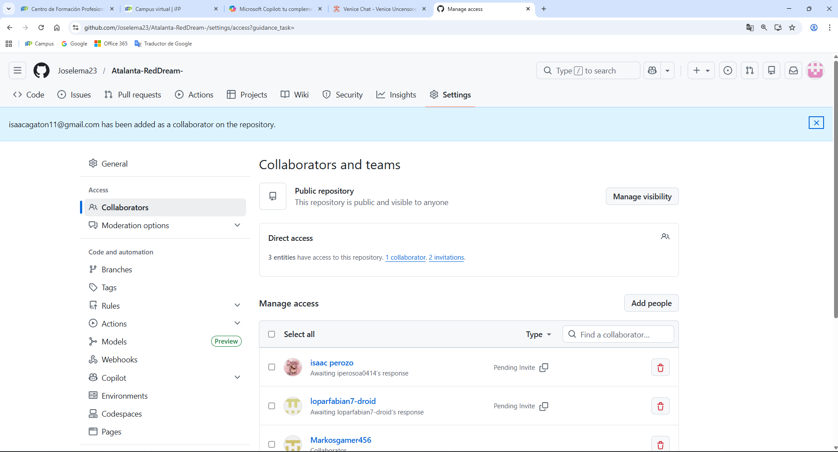

Empezamos investigando las vulnerabilidades de que puede tener una página web, para estudiar todos los casos y situaciones que puedan afectar al correcto funcionamiento de la página web.
Antes de Utilizar y conocer las Técnicas de Hacking para página web, hay que tener un respaldo e información de cómo responder a ciertos ciberataques que puede sufrir la pagina por parte de Terceras personas.
1. Inyección (Injection)
Las vulnerabilidades de inyección ocurren cuando datos no confiables son enviados a una aplicación como parte de un comando o consulta. El host malicioso del atacante puede engañar a la aplicación para que ejecute comandos no deseados.
Inyección SQL (SQLi): El atacante inserta código SQL malicioso en campos de entrada (como formularios de login o de búsqueda) para manipular la base de datos. Puede usarlo para robar datos, modificarlos o incluso tomar el control del servidor.

Normalmente los sistemas de seguridad se desarrollan en sistemas Linux, por económicos y la gran cantidad de herramientas que existen, dedicadas a la seguridad del servidor.
También incluimos el Lenguaje PHP, para programar servidores y para desarrollar el hosting de las paginas web.

2. Fallos de Gestión de Sesión
Estas vulnerabilidades permiten a los atacantes comprometer contraseñas, claves o tokens de sesión para asumir la identidad de otros usuarios.
Manejo Inseguro de Credenciales: Almacenamiento de contraseñas en texto plano o sin un hash seguro (como MD5 o SHA1, que son débiles).
Secuestro de Sesión: Robo de la cookie de sesión de un usuario para acceder a su cuenta.

3. Cross-Site Scripting (XSS)
El atacante inyecta scripts maliciosos (generalmente JavaScript) en páginas web que son vistas por otros usuarios. El navegador de la víctima ejecuta el script, creyendo que es de confianza.
XSS Reflejado: El script malicioso se incrusta en un enlace. Cuando la víctima hace clic, el script se ejecuta en su navegador.
XSS Almacenado (Persistente): El script se guarda permanentemente en el servidor (por ejemplo, en un comentario de un blog) y se ejecuta en el navegador de todos los usuarios que vean esa página.

4. Control de Acceso Roto
Los usuarios pueden acceder a funciones o datos para los que no deberían tener permisos.
Insecure Direct Object References (IDOR): La aplicación usa nombres o IDs de recursos (como “?user_id=123”) directamente en la URL sin verificar si el usuario actual tiene permiso para acceder a ese recurso. El atacante puede cambiar el ID para acceder a datos de otros. (Ingresar a cuenta que no es tuya)
Escalada de Privilegios: Un usuario con pocos permisos logra obtener los privilegios de un administrador o de un rol superior. (Cambiar los privilegios de tu cuenta)
Falta de Autorización en Funciones Críticas: Funciones como cambiar la contraseña, eliminar datos o acceder a paneles de administración no están debidamente protegidas. (Primordial)

5. Configuraciones de Seguridad Incorrectas
Las configuraciones de seguridad incorrectas incluyen fallos como:
Falta de cabeceras de seguridad, por ejemplo Content-Security-Policy, X-Frame-Options o Strict-Transport-Security, lo que deja la aplicación vulnerable a ataques comunes.
Mensajes de error demasiado detallados, que revelan información sensible sobre rutas, bases de datos o estructura interna.
Servicios o puertos innecesarios activos, que amplían la superficie de ataque al exponer componentes que no deberían estar disponibles.
Permisos de archivos mal configurados, como permitir escritura en directorios que no lo requieren, facilitando modificaciones no autorizadas.

Otras Técnicas y Vulnerabilidades Notables
Denegación de Servicio (DoS/DDoS): Saturar el servidor con peticiones para que no pueda responder a los usuarios legítimos.
Fuga de Información (Information Disclosure): Exponer información sensible como archivos de configuración, código fuente o datos de usuarios a través de un error o una mala configuración.
Man-in-the-Middle (MitM): Interceptación de la comunicación entre el cliente y el servidor, especialmente si no se usa HTTPS.
Clickjacking: Engañar al usuario para que haga clic en algo diferente a lo que percibe, ocultando la interfaz real detrás de un iframe transparente.

